Zusammenlegung Hainsdorf-Oberrakitsch

Ausgangssituation

Das Zusammenlegungsgebiet liegt in den Gemeinden Eichfeld und Weinburg am Saßbach (KG. Oberrakitsch, Hainsdorf, Pichla) und erstreckt sich überwiegend im Bereich der flachen Würm-(Nieder-)Terrasse.

- Zusammenlegungsfläche ca. 560 ha, 2/3 davon liegen im "Grundwasserschongebiet Mureck".

- Am Verfahren sind ca. 200 Besitzer beteiligt, die ihre Grundstücke im Voll- oder Neben-erwerb bewirtschaften.

- Große Streulage der Grundstücke, oft bis zu mehrere Kilometer von der Hofstelle entfernt; die Grundstücke sind teilweise sehr klein und häufig ungünstig ausgeformt, parallele Grenzen sind kaum vorhanden, dadurch wird die maschinelle Bearbeitung und die Aufbringung von Dünge- und Pflanzenschutzmitteln sehr erschwert. Viele Grundstücke sind nur über geduldete Fahrrechte bewirtschaftbar.

- Aus ökologischer Sicht weisen einzelne Bereiche kaum Strukturen und starke Defizite auf.

Ziele des Zusammenlegungsverfahrens

- Durch Zusammenfassen der getrennt und verstreut liegenden Grundstücke einer Liegenschaft zu größeren und besser ausgeformten Grundabfindungen wird eine rationellere und umweltverträglichere Bewirtschaftung ermöglicht.

- Die Aufschließung der Grundabfindungen erfolgt über ein optimiertes Wegenetz mit zeitgemäßem Ausbaustandard. Biotopverbundsystemstreifen gliedern die Flur, schaffen neue und verbinden erhaltene ökologische Restflächen; Gewässerrandstreifen erhöhen die ökologische Wirksamkeit von Fließgewässern.

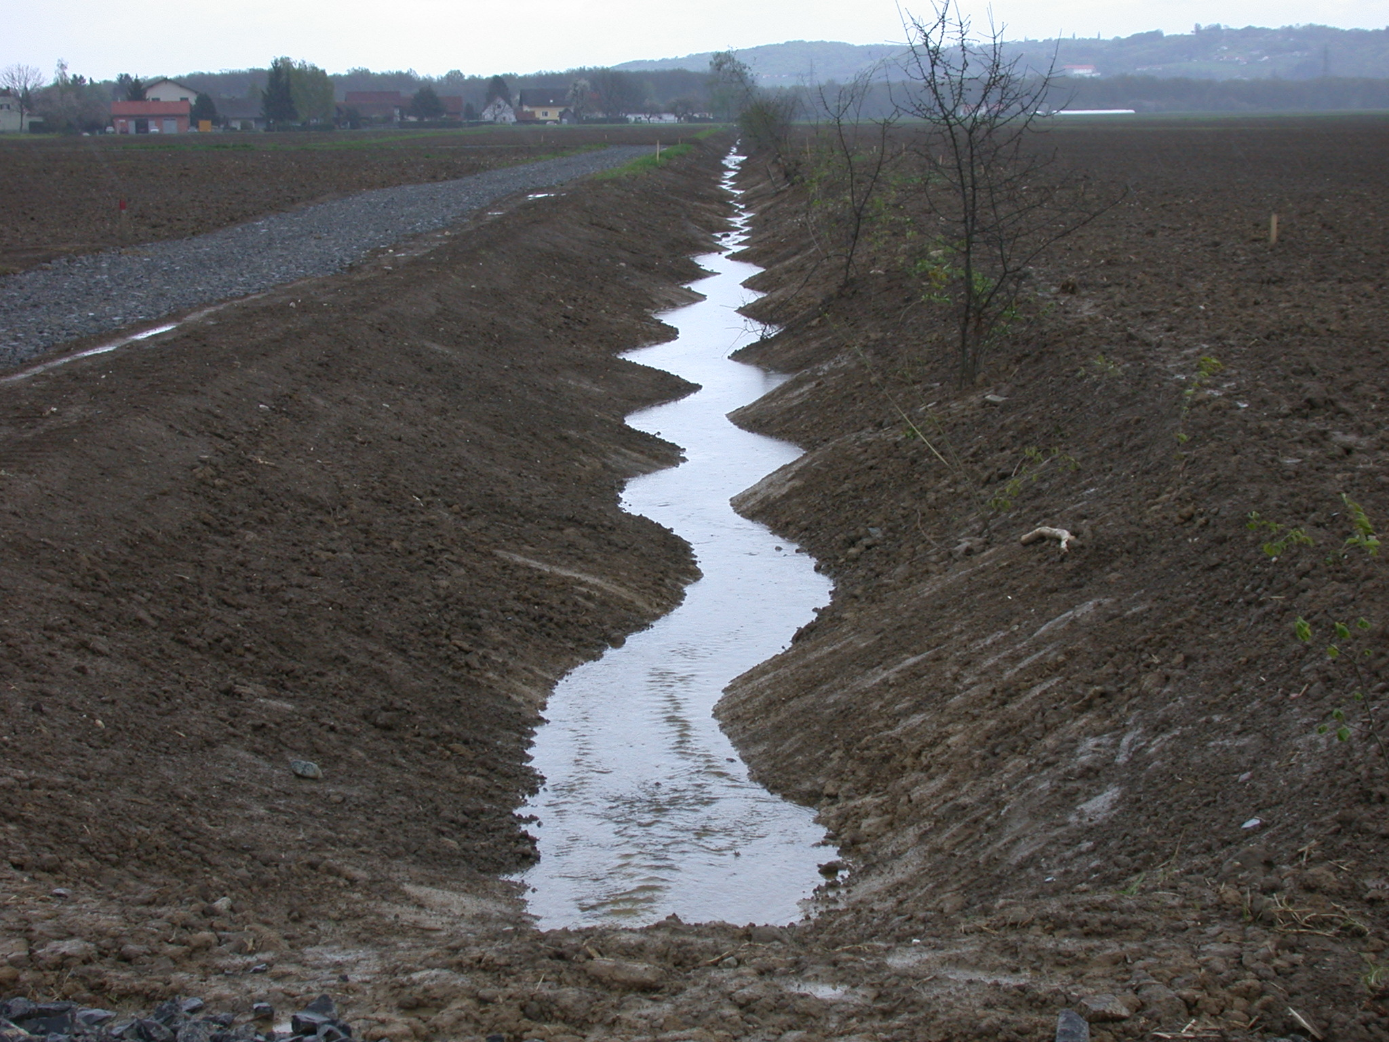
Eine neue Lebensader für die Natur entsteht

- Die Rahmenbedingungen für bäuerliche Betriebe und für diesen Bereich des Unteren Murtales überhaupt, werden verbessert, es kommt zu kürzeren Rüst- und Fahrzeiten, einer Verminderung der Umweltbelastung durch optimierten Betriebsmitteleinsatz und damit zur Erhöhung der Wettbewerbsfähigkeit der Betriebe und Sicherung der Arbeitsplätze in der Landwirtschaft. Pro Betrieb sind Aufwandseinsparungen von bis zu 20 – 30% zu erwarten.

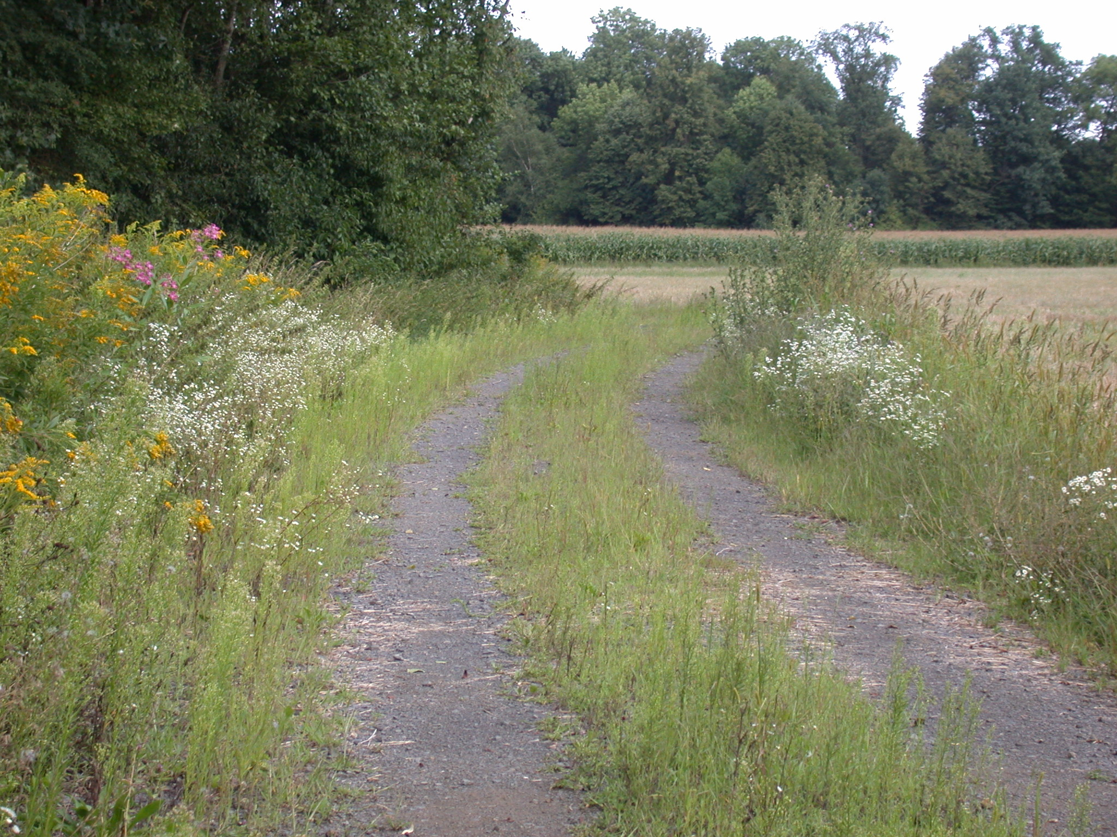
Wirtschaftsweg

- Der gemeinsame erzielte Aufbau der ökologischen Ausstattung fördert die Bewusstseins-bildung für ökologische Zusammenhänge im landwirtschaftlichen Produktionszyklus.

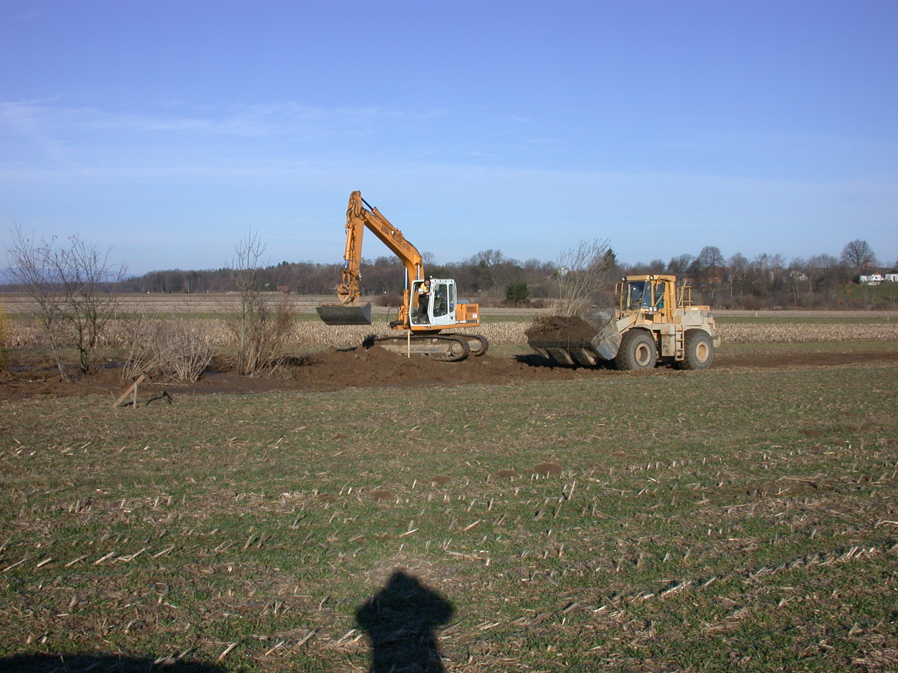
Versetzen von Gehölzen – Errichtung eines Biotopes

- Der überwiegende Teil des Projektsgebietes ist als Grundwasserschongebiet ausgewiesen. Durch das vorliegende Projekt können die Bewirtschafter eine den Auflagen entsprechende Bodenbewirtschaftung betreiben und damit einen wesentlichen Beitrag zum Grundwasserschutz leisten.

Projektsablauf; Ergebnisse

Verfahrensbeginn: Herbst 1997
Umsetzung der Neueinteilung: Herbst/Winter 2001/2002
Ausbau der Wege, Biotopverbund,
Wassergräben: ab Winter/Frühjahr 2002

Ergebnisse des Zusammenlegungsverfahrens:

Gegenüberstellung von Ausschnitten der Pläne vor und nach dem Verfahren


Altstand Neustand

Verbesserung der Besitzstruktur:

Diagramm über die Veränderungen der Grundstückszahl pro Eigentümer

Verbesserung der ökologischen Ausstattung:

Neuanlage Biotopverbund ca. 14,4 ha,
bestehend aus Biotopverbundstreifen, Uferrandstreifen, Trittsteinbiotope
Länge der Biotopverbundstreifen ca. 11 km;

Ergebnisse der Bauphase Winter/Frühjahr 2001/2002:

- Errichtung der erforderlichen Zufahrten zu Neugrundstücken im Grobausbau;
Rekultivierung aufgelassener Fahrsuren
- Versetzung vorhandener Gehölze in Biotopverbundstreifen
- Einsaat von Wiesenmischungen oder Sonnenblumen in Biotopverbundflächen; Strauchpflanzung erfolgt im Folgejahr
- Gestaltung einiger Verbundstreifen als Gräben nach Kriterien des naturnahen Wasserbaues (Wasserrückhalt, wechselfeuchte Verhältnisse)
- Anlage mehrerer Tümpel in Biotopverbundstreifen

